CNP - Enquête de satisfaction – Résultats 2020
Analyse des résultats de l'enquête CNP - Enquête de satisfaction ayant démarrée le 04/12/2020
Filtrage des réponses
Date de la consultation Du 01/01/2020 au 31/12/2020

Date de la consultation
Réponse | TOTAL
 | Nb. | %
Déc. 2020 | 59 | 100%
TOTAL | 59 | 100%
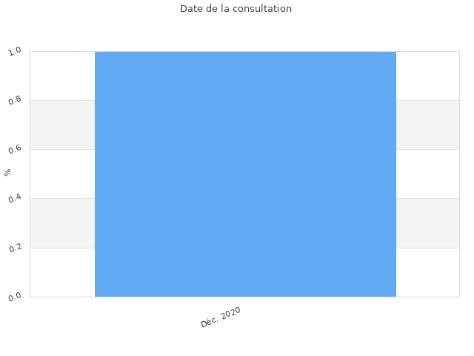
Questionnaire rempli par
Réponse | TOTAL
 | Nb. | %
Le patient | 52 | 88%
L'entourage | 7 | 12%
TOTAL | 59 | 100%
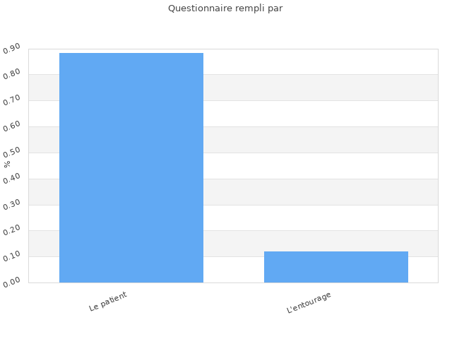

Vous êtes :
Réponse | TOTAL
 | Nb. | %
Un homme | 35 | 59%
Une femme | 24 | 41%
TOTAL | 59 | 100%
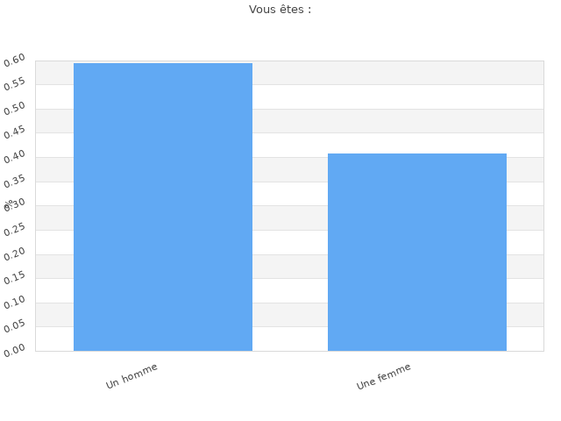

1 / Lors de votre arrivée,, l'enregistrement administratif s'est-il bien passé ?
Réponse | TOTAL
 | Nb. | %
oui très bien | 57 | 97%
oui bien | 1 | 2%
Mal | 1 | 2%
Non pas du tout | 0 | 0%
TOTAL | 59 | 100%
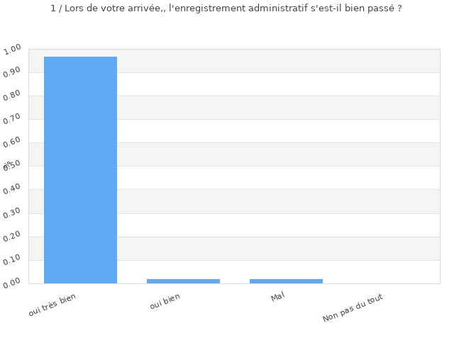

Non pas du tout :
Réponse | TOTAL
 | Nb. | %
Très fluide | 1 | 100%
TOTAL | 1 | 100%
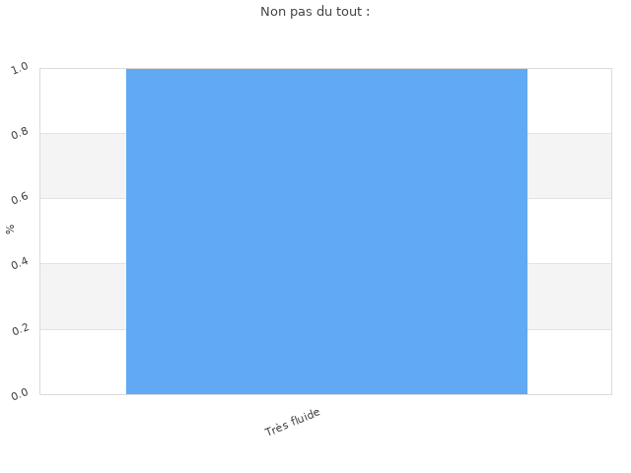

Commentaires
- Très fluide
Autres :
Réponse | TOTAL
 | Nb. | %
l'attente a bien été prise en charge | 1 | 50%
un peu d'agressivité dans les échanges | 1 | 50%
TOTAL | 2 | 100%
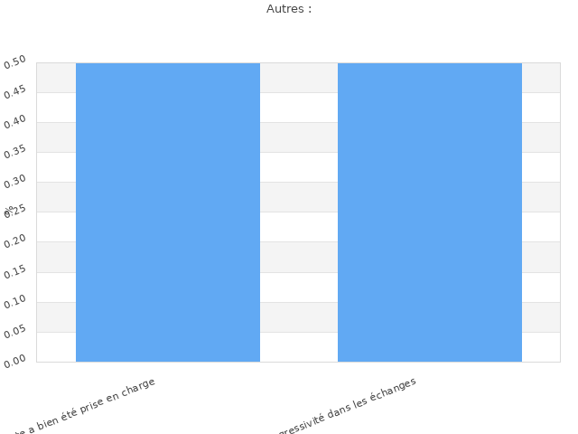

Commentaires
- l'attente a bien été prise en charge
- un peu d'agressivité dans les échanges
2/ Avez-vous été satisfait par l'orientation depuis l'enregistrement jusqu'à l'unité des Consultations sans RDV ?
Réponse | TOTAL
 | Nb. | %
oui très bien | 58 | 98%
oui bien | 1 | 2%
Mal | 0 | 0%
Non pas du tout | 0 | 0%
TOTAL | 59 | 100%
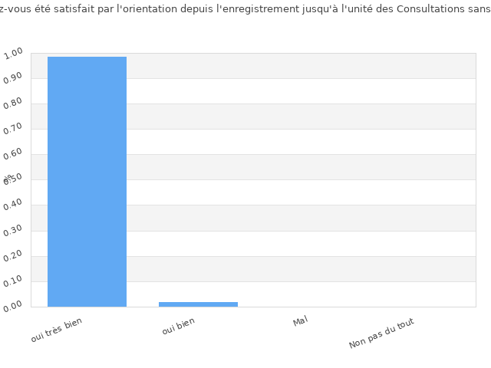

suggestions d'ajustement de la signalétique :
Réponse | TOTAL
 | Nb. | %
Nous connaissions déjà les CNP | 1 | 100%
TOTAL | 1 | 100%
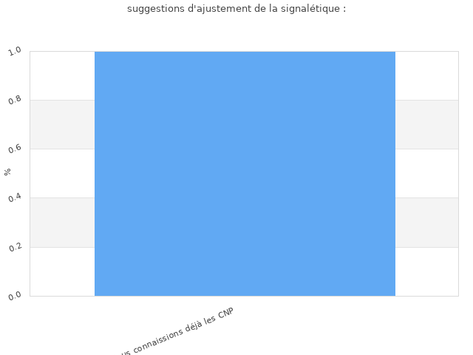

Commentaires
- Nous connaissions déjà les CNP
3/ Avez-vous été satisfait de la prise en charge par l'infirmier ?
Réponse | TOTAL
 | Nb. | %
oui très satisfait | 59 | 100%
satisfait | 0 | 0%
pas satisfait | 0 | 0%
pas du tout satisfait | 0 | 0%
TOTAL | 59 | 100%
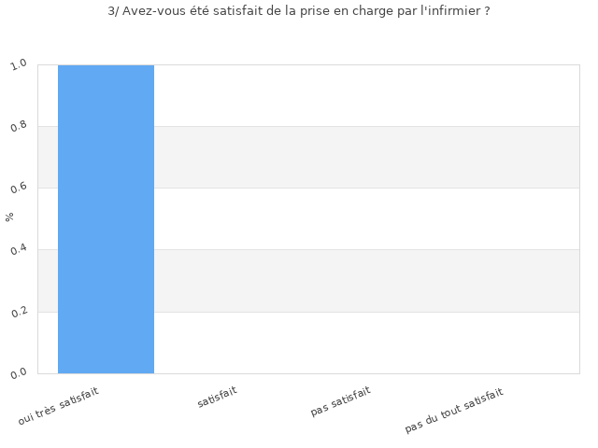

Raisons
Réponse | TOTAL
 | Nb. | %
Très clair | 1 | 50%
dynamique, convivial, à l'écoute | 1 | 50%
TOTAL | 2 | 100%
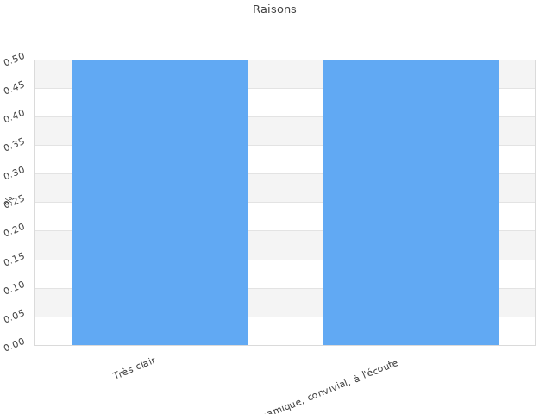

Commentaires
- Très clair
- dynamique, convivial, à l'écoute
4 / Est ce que le déroulement de la consultation avec le médecin a été satisfaisant ?
Réponse | TOTAL
 | Nb. | %
oui | 56 | 98%
non | 1 | 2%
TOTAL | 57 | 100%
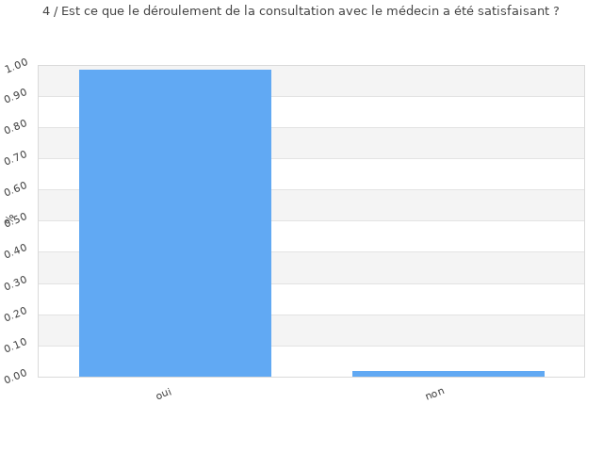

Raisons
Réponse | TOTAL
 | Nb. | %
Excellent | 1 | 20%
Très empathique et à l'écoute du patient | 1 | 20%
très attentif, explications de la situation | 1 | 20%
très explicite | 1 | 20%
très satisfaisant | 1 | 20%
TOTAL | 5 | 100%
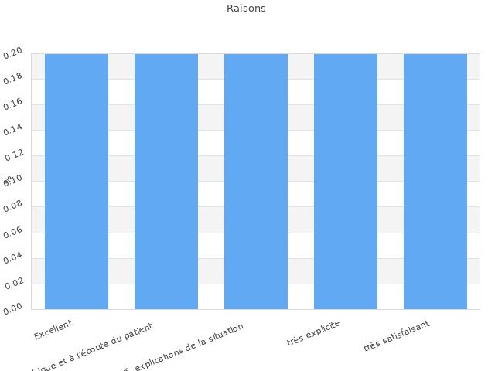

Commentaires
- Excellent
- Très empathique et à l'écoute du patient
- très attentif, explications de la situation
- très explicite
- très satisfaisant
5/ Est ce que les examens réalisés sur place si vous en avez faits (analyses biologiques, radios, ) se sont bien déroulés ?
Réponse | TOTAL
 | Nb. | %
oui très bien | 44 | 96%
oui bien | 2 | 4%
Mal | 0 | 0%
Non pas du tout | 0 | 0%
TOTAL | 46 | 100%
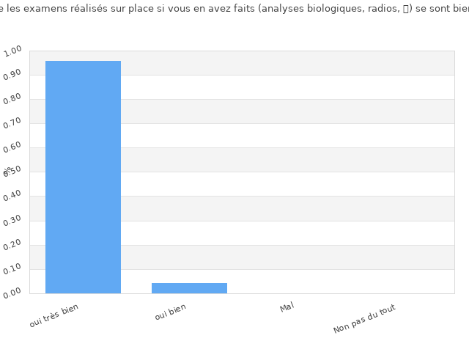

Raisons
Réponse | TOTAL
 | Nb. | %
Non concerné | 5 | 50%
excellente coordination entre prise de sang, écho, scanner et rdv médecin | 1 | 10%
non concerné | 4 | 40%
TOTAL | 10 | 100%
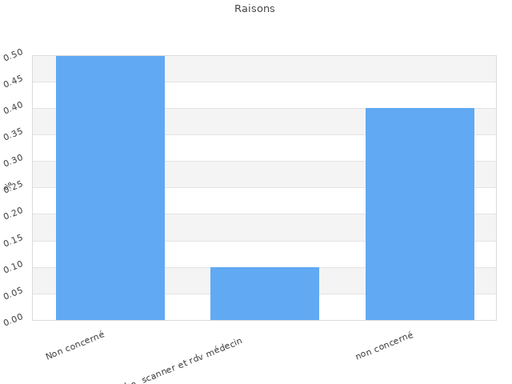

Commentaires
- Non concerné
- excellente coordination entre prise de sang, écho, scanner et rdv médecin
- non concerné
6/ Est ce que les locaux sont accueillants ?
Réponse | TOTAL
 | Nb. | %
Oui très accueillants | 51 | 88%
Oui accueillants | 6 | 10%
Pas accueillants : Pas du tout accueillants | 1 | 2%
TOTAL | 58 | 100%
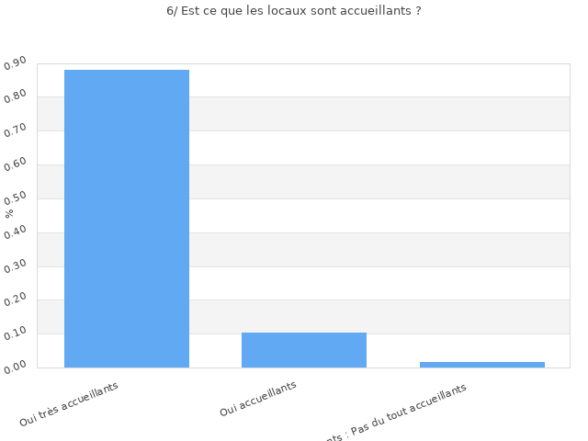

Raisons
Réponse | TOTAL
 | Nb. | %
Peu de décorations et problème d'insonnorisation | 1 | 25%
Très bien | 1 | 25%
chaises un peu plus larges pour les personnes fortes | 1 | 25%
modernes, claires et propres | 1 | 25%
TOTAL | 4 | 100%
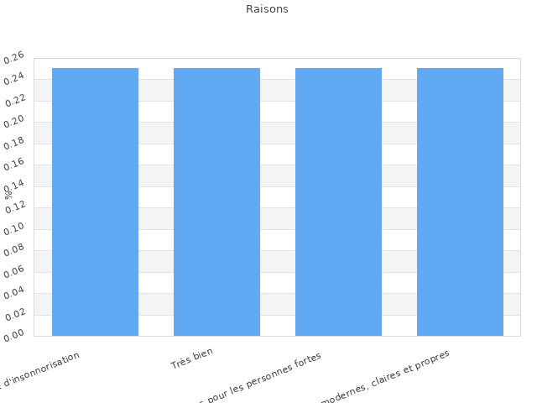

Commentaires
- Peu de décorations et problème d'insonnorisation
- Très bien
- chaises un peu plus larges pour les personnes fortes
- modernes, claires et propres
7/ De manière générale, êtes-vous satisfait de votre prise en charge ?
Réponse | TOTAL
 | Nb. | %
oui très satisfait | 56 | 95%
satisfait | 3 | 5%
pas satisfait | 0 | 0%
pas du tout satisfait | 0 | 0%
TOTAL | 59 | 100%
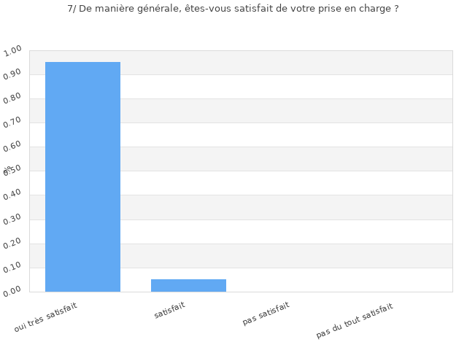

Raisons
Réponse | TOTAL
 | Nb. | %
Baisser le prix des distributeurs automatiques | 1 | 11%
Maintenir ce service, très important et très efficace | 1 | 11%
Merci | 1 | 11%
Parfait ! Bon courage | 1 | 11%
Personnel aimable et compétent | 1 | 11%
Personnel compétent, service "rapide" de qualité sans RDV = TRES BIEN | 1 | 11%
Très pratique et rassurant | 1 | 11%
Très sympa | 1 | 11%
ne changez rien, tout est parfait | 1 | 11%
TOTAL | 9 | 100%
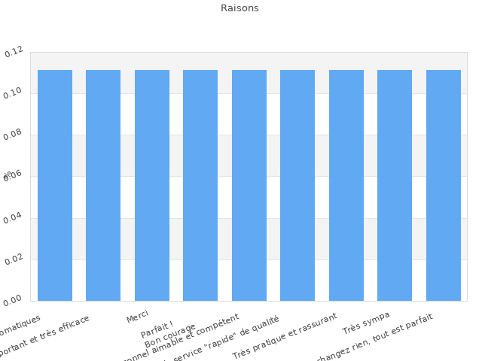

Commentaires
- Baisser le prix des distributeurs automatiques
- Maintenir ce service, très important et très efficace
- Merci
- Parfait ! Bon courage
- Personnel aimable et compétent
- Personnel compétent, service "rapide" de qualité sans RDV = TRES BIEN
- Très pratique et rassurant
- Très sympa
- ne changez rien, tout est parfait

